Examen_Miranda_Belmonte_Hairo

Miranda Belmonte Hairo

8 de octubre de 2016

EJERCICIO 1

simbolos seleccionados: #Dow Jones Industrial Average--^DJI #Nikkei 225 --^N225 (tokmo japsn) #AEX-INDEX --^AEX (pamses bajos) #IPC---^MXX #CAC 40 (^FCHI) paris

EVALUANDO HECHOS ESTILIZADOS PARA GSPC #generando variable y seleccionando precios ajustados

# h:1 precios de las acciones impredecibles

library(quantmod)

getSymbols("^GSPC")

## [1] "GSPC"

sp500<-get("GSPC")  
sp500 <- Ad(sp500)  
par(mfrow=c(2,1))  
ret.sp500<-diff(log(sp500))  
plot(ret.sp500, main="retornos sp500")  
plot(sp500, main="sp500")

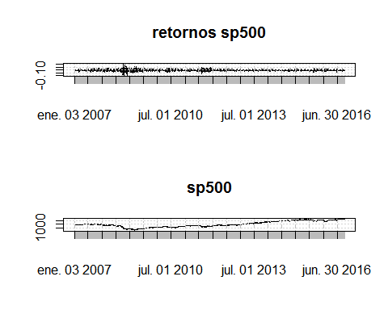

# h:2 retornos no correlacionado

library(forecast)

ret.sp500<-diff(log(sp500))  
par(mfrow=c(1,1))  
acf(na.omit(ret.sp500))

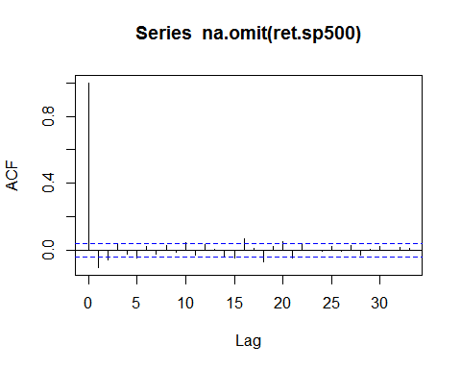

pacf(na.omit(ret.sp500))

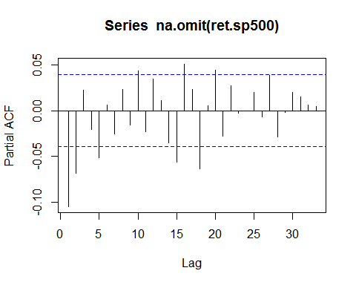

tsdisplay(ret.sp500, lag.max = 20)

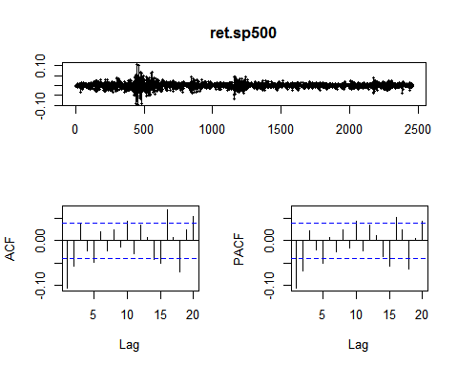

**h:3 retornos al cuadrado correlacionados**

r.sp500<-ret.sp500^2   
acf(na.omit(r.sp500))

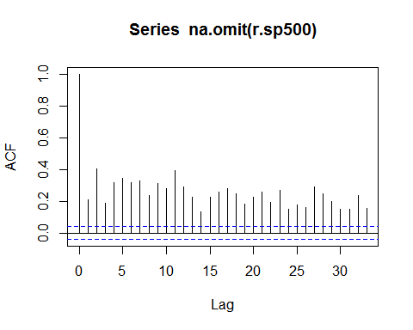

pacf(na.omit(r.sp500))

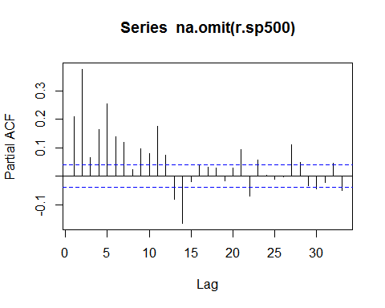

tsdisplay(na.omit(r.sp500))

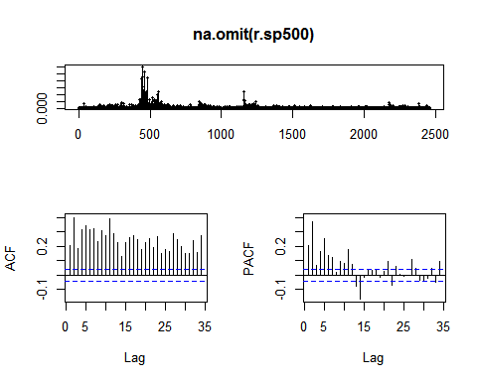

# h:4 closters de volatilidad

par(mfrow=c(1,1))  
plot(na.omit(ret.sp500,main="retornos sp500"))

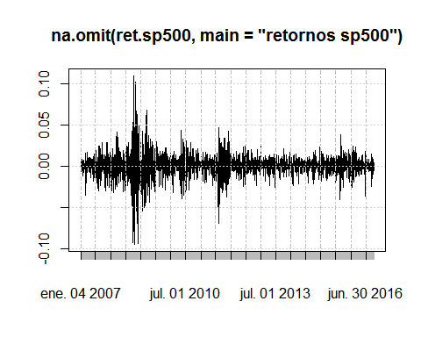

plot(na.omit(r.sp500,main="retornos al cuadrado sp500"))

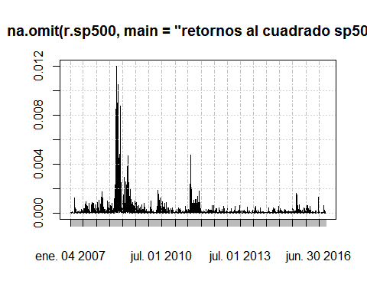

plot(na.omit(abs(ret.sp500),main="retornos en absolutos sp500"))

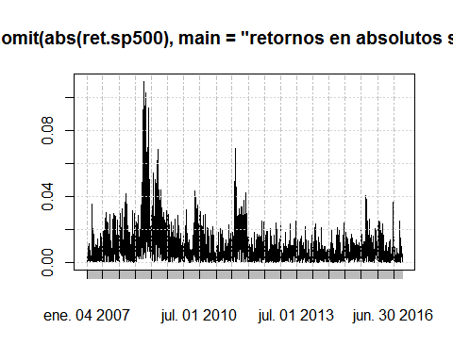

podemos observar que tanto en los retornos, sus cuadrados y en valores absolutos es notable los closters

par(mfrow=c(1,1))  
acf(na.omit(ret.sp500,main="retornos sp500"),lag.max = 500)

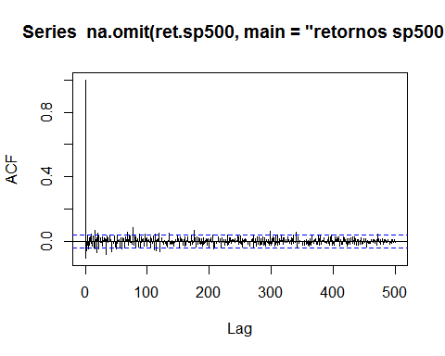

acf(na.omit(r.sp500,main="retornos al cuadrado sp500"),lag.max = 500)

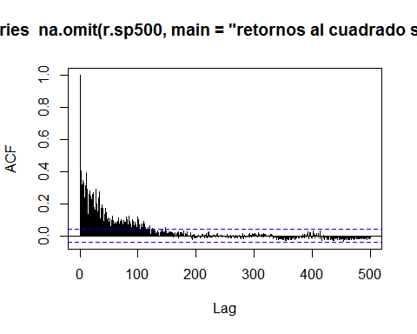

podemos observar significancia en lags alejados, se nota volatilidad por percistencia de autocorrelacisn la varianza puede estar condicionada a sus valores pasados lo que determina closters

umbral <- quantile(na.omit(ret.sp500),0.95)  
menor.umbr<-as.numeric(ret.sp500>umbral)  
agrupa.rets<-menor.umbr  
as.ts(agrupa.rets)

par(mfrow=c(1,1))  
plot(agrupa.rets)

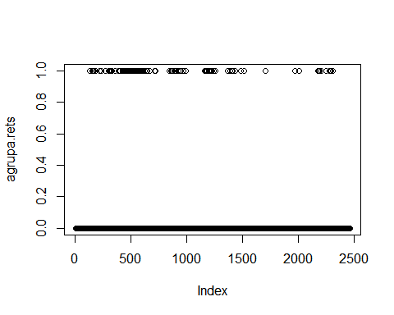

LOS VALORES SE AGLOMERAN

umb<-function(IC){  
 umbral <- quantile(na.omit(ret.sp500),IC)  
 menor.umbr<-as.numeric(ret.sp500>umbral)  
 agrupa.rets<-menor.umbr  
 as.ts(agrupa.rets)  
 par(mfrow=c(1,1))  
 plot(agrupa.rets)  
}  
  
umb(.99)

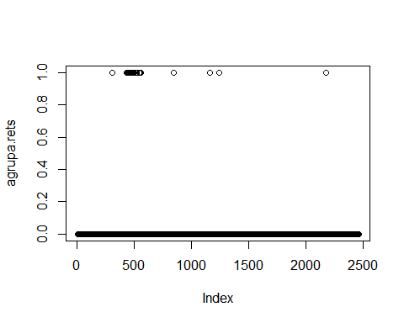

LOS VALORES SE AGLOMERAN

h:5 leptocurtosis

par(mfrow=c(1,1))  
plot(density(na.omit(ret.sp500, main="Densidad de los retornos del sp500")))  
z<-seq(-5,5,len=1000)  
x<-dnorm(z,mean=mean(ret.sp500,na.rm=T),sd=sd(ret.sp500,na.rm=T))  
lines(z,x,col='red',lty=2,lwd=2)

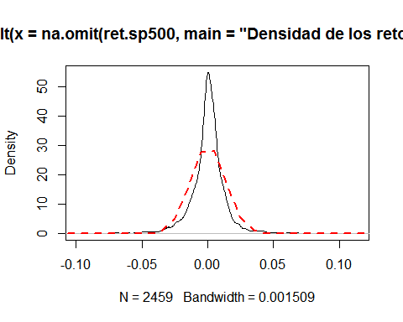

qq plot para determinar fat tails

w<-na.omit(coredata(ret.sp500))  
qqnorm(w)  
qqline(w,col='red',lty=2)

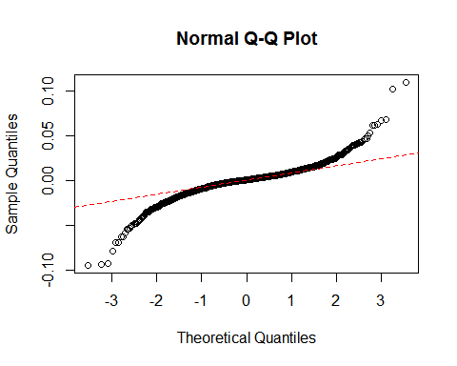

se observa informacisn a los extremos el cual es factor para tener colas anchas

# h:6 leverage efect

library(astsa)

rets<-function(a){  
 b<-diff(log(Ad(a)))  
 return(b)  
}  
dato<-na.omit(ret.sp500)  
mas<-apply.daily(dato,function(a) max(a,0))  
menos<-apply.daily(dato,function(a) -min(a,0))  
abs<-apply.daily(dato,function(a) abs(a))  
lag2.plot(mas,abs,8)

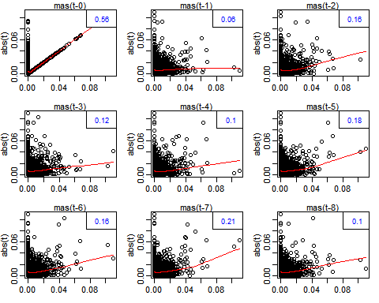

lag2.plot(menos,abs,8)

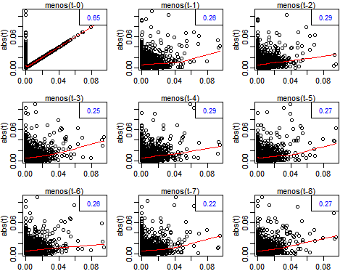

choques negativos y psitivos son asimetricos, los positivos hacen que los retornos varien menos que los negativos

justificaci??n:??Retornos se modelan mejor con ruido blanco debnil o fuerte? Ruido blanco debil #Ya que su funci??n de autocorrelaci?? de los retornos logaritmicos, # nos muestra valores significativos en sus lags. recoredemos que independencia nos indica no correlaci??, en el cual est?? no es el caso. #Con el Plot de la serie podemos ver como un valor elevado le precede otro elevado, imdicandonos #un proceso con memoria a lo inmediato, posiblemente por la correlaci??n.

EVALUANDO HECHOS ESTILIZADOS PARA DJI

# h:1 precios de las acciones impredecibles

getSymbols("^DJI")

## [1] "DJI"

djon<-get("DJI")  
djon<- Ad(djon)  
par(mfrow=c(1,1))  
ret.djon<-diff(log(djon))  
plot(ret.djon, main="retornos down jones")

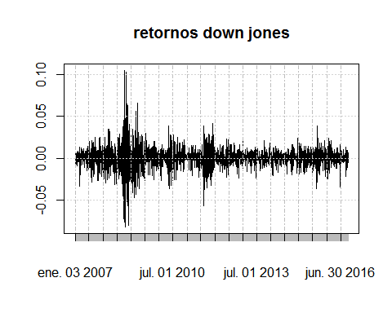

plot(djon, main="down jones")

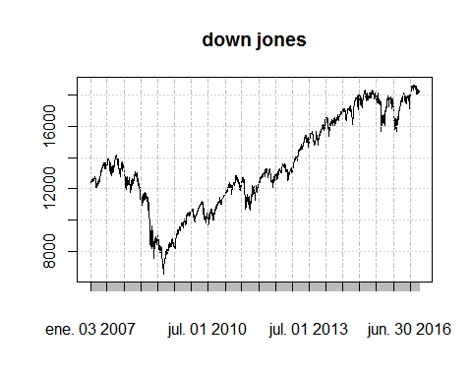

# h:2 retornos no correlacionado

par(mfrow=c(1,1))  
acf(na.omit(ret.djon))

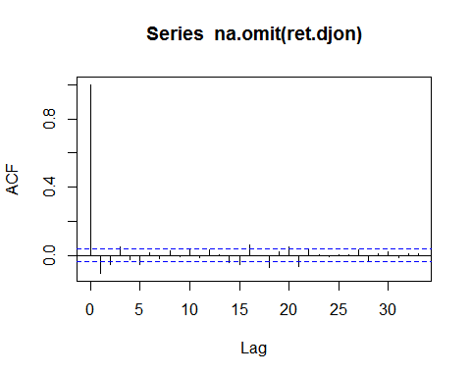

pacf(na.omit(ret.djon))

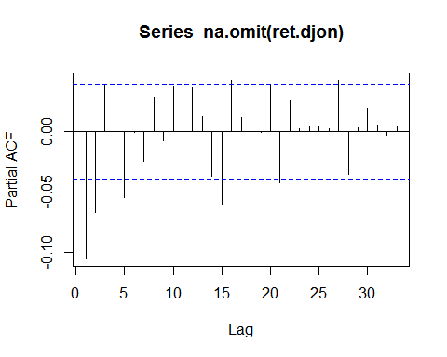

tsdisplay(ret.djon, lag.max = 20)

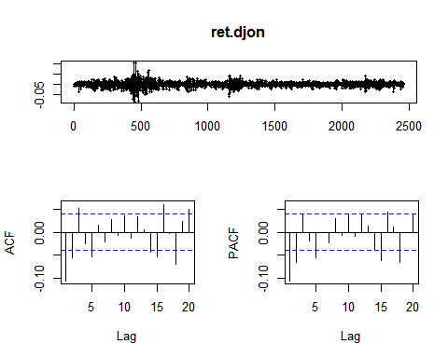

# h:3 retornos al cuadrado correlacionados

r.djon<-ret.djon^2   
par(mfrow=c(1,1))  
acf(na.omit(r.djon))

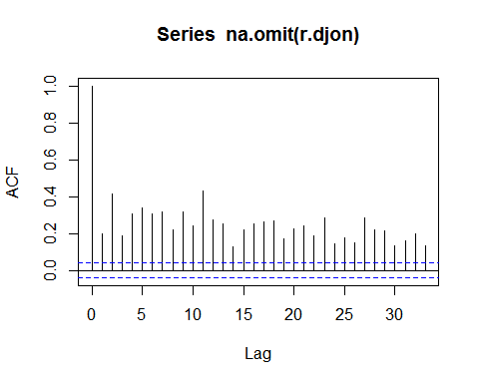

pacf(na.omit(r.djon))

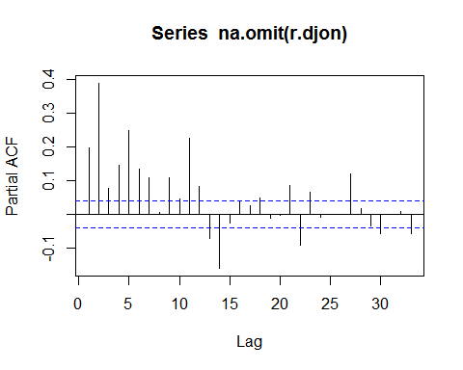

tsdisplay(na.omit(r.djon))

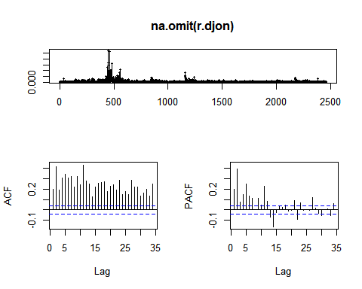

# h:4 closters de volatilidad

par(mfrow=c(1,1))  
plot(na.omit(ret.djon,main="retornos down jones"))

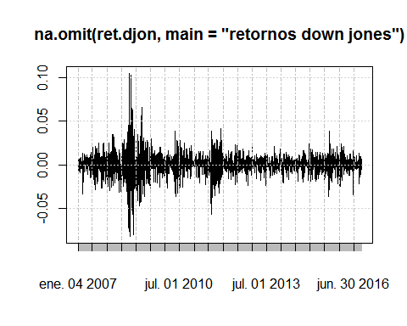

plot(na.omit(r.djon,main="retornos al cuadrado down jones"))

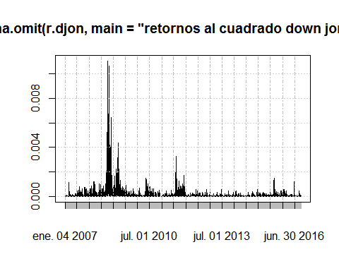

plot(na.omit(abs(ret.djon),main="retornos en absolutos down jones"))

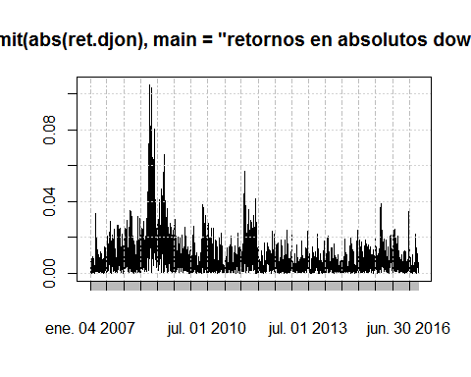

podemos observar que tanto en los retornos, sus cuadrados y en valores absolutos es notable los closters

par(mfrow=c(1,1))  
acf(na.omit(ret.djon,main="retornos down jones"),lag.max = 500)

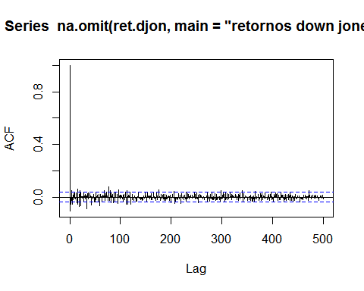

acf(na.omit(r.djon,main="retornos al cuadrado down jones"),lag.max = 500)

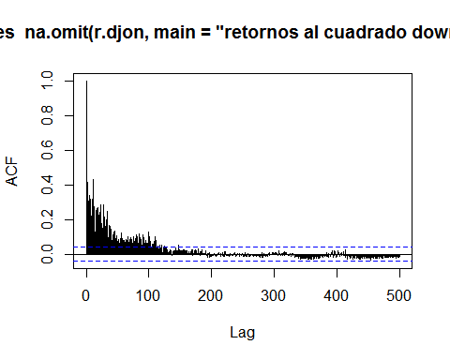

podemos observar significancia en lags alejados, se nota volatilidad por percistencia de autocorrelacisn la varianza puede estar condicionada a sus valores pasados lo que determina closters

umbral2 <- quantile(na.omit(ret.djon),0.95)  
menor.umbr2<-as.numeric(ret.djon>umbral2)  
agrupa.rets2<-menor.umbr2  
as.ts(agrupa.rets2)

par(mfrow=c(1,1))  
plot(agrupa.rets2)

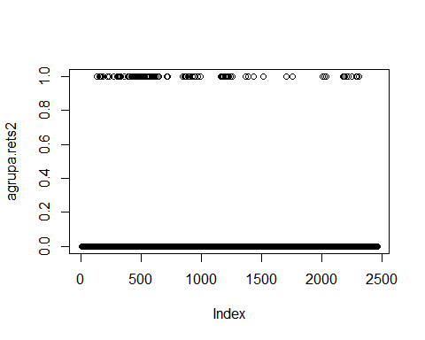

LOS VALORES SE AGLOMERAN

umb2<-function(IC){  
 umbral2 <- quantile(na.omit(ret.djon),IC)  
 menor.umbr2<-as.numeric(ret.djon>umbral2)  
 agrupa.rets2<-menor.umbr2  
 as.ts(agrupa.rets2)  
 par(mfrow=c(1,1))  
 plot(agrupa.rets2)  
}  
  
umb2(.99)

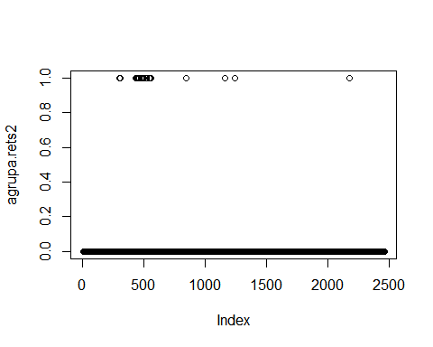

LOS VALORES SE AGLOMERAN EN LAS PRIMERAS OBSERVACIONES QUE SALEN DEL INTERVALO

# h:5 leptocurtosis

par(mfrow=c(1,1))  
plot(density(na.omit(ret.djon, main="Densidad de los retornos del down jones")))  
z2<-seq(-5,5,len=1000)  
x2<-dnorm(z2,mean=mean(ret.djon,na.rm=T),sd=sd(ret.djon,na.rm=T))  
lines(z2,x2,col='red',lty=2,lwd=2)

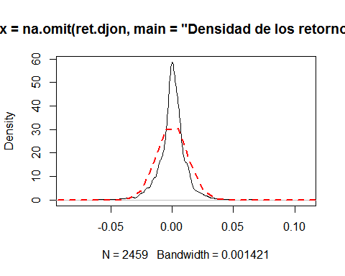

qq plot para determinar fat tails

w2<-na.omit(coredata(ret.djon))  
qqnorm(w2)  
qqline(w2,col='red',lty=2)

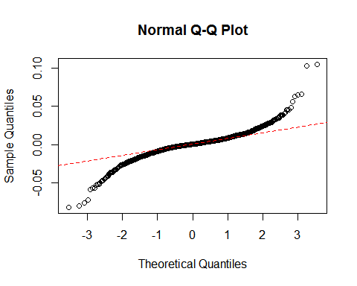

se observa informacisn a los extremos el cual es factor para tener colas anchas

# h:6 leverage efect

library(astsa)  
rets<-function(a){  
 b<-diff(log(Ad(a)))  
 return(b)  
}  
dato2<-na.omit(ret.djon)  
mas2<-apply.daily(dato2,function(a) max(a,0))  
menos2<-apply.daily(dato2,function(a) -min(a,0))  
abs2<-apply.daily(dato2,function(a) abs(a))  
lag2.plot(mas2,abs2,8)

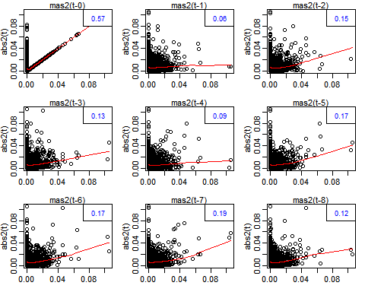

lag2.plot(menos2,abs2,8)

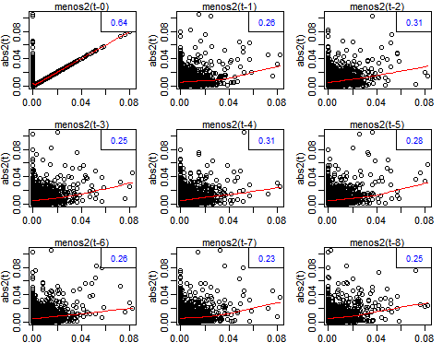 choques negativos y psitivos son asimetricos, los positivos hacen que los retornos varien menos que los negativos

justificaci??n:??Retornos se modelan mejor con ruido blanco debnil o fuerte?

Ruido blanco debil

Ya que su funci??n de autocorrelaci?? De los retornos logaritmicos,

Nos muestra un valor significativos en su lag 2. recoredemos que independencia nos indica no correlaci??, en el cual est?? no es el caso. #Con el Plot de la serie podemos ver como un valor elevado le precede otro elevado, imdicandonos #un proceso con memoria a lo de ayer , posiblemente por la correlaci??n.

# EVALUANDO HECHOS ESTILIZADOS PARA ^N225

# h:1 precios de las acciones impredecibles

getSymbols("^N225")

## [1] "N225"

n_225<-get("N225")  
n_225 <- Ad(n_225)  
par(mfrow=c(1,1))  
ret.n225<-diff(log(n_225))  
plot(ret.n225, main="retornos N225")

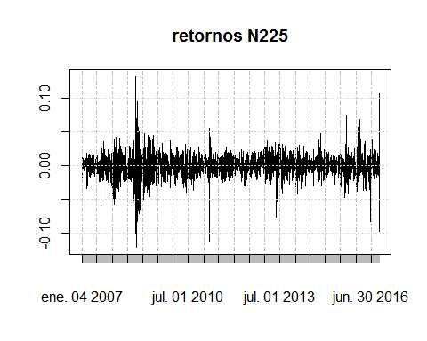

plot(n_225, main="N225")

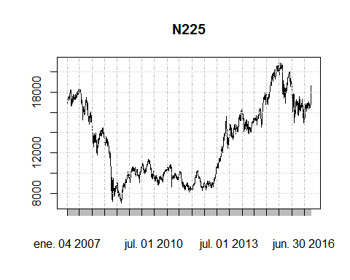

#h:2 retornos no correlacionado  
acf(na.omit(ret.n225))

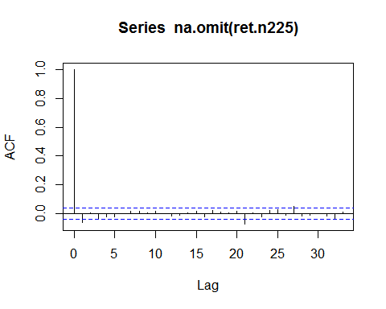

pacf(na.omit(ret.n225))

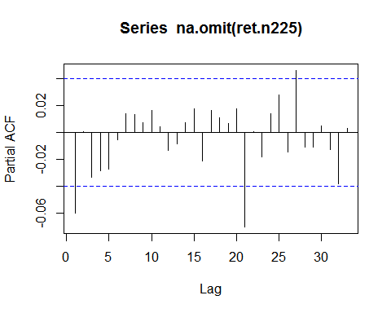

tsdisplay(ret.n225, lag.max = 20)

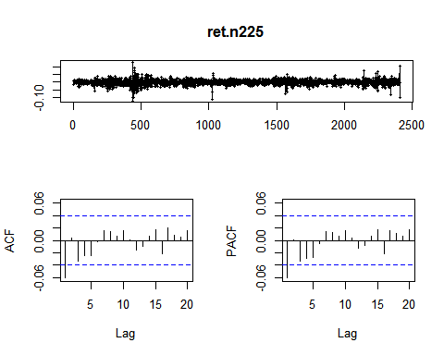

# h:3 retornos al cuadrado correlacionados

r.n225<-ret.n225^2   
par(mfrow=c(1,1))  
acf(na.omit(r.n225))

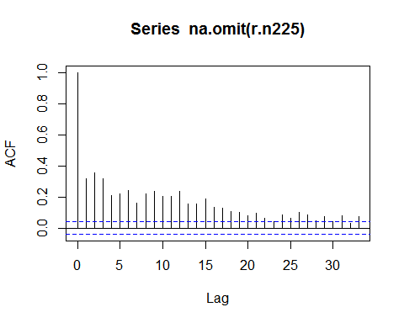

pacf(na.omit(r.n225))

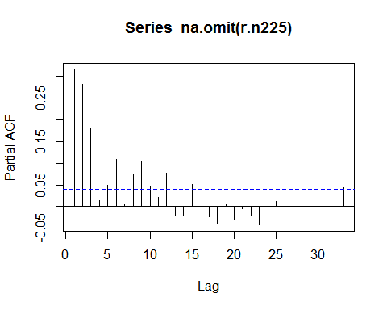

tsdisplay(na.omit(r.n225))

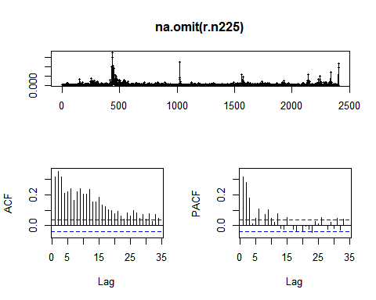

# h:4 closters de volatilidad

par(mfrow=c(1,1))  
plot(na.omit(ret.n225,main="retornos N225"))

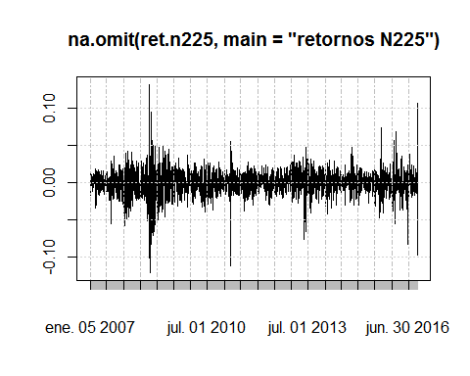

plot(na.omit(r.n225,main="retornos al cuadrado N225"))

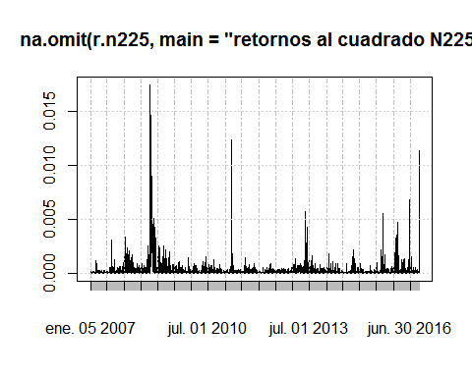

plot(na.omit(abs(ret.n225),main="retornos en absolutos N225"))

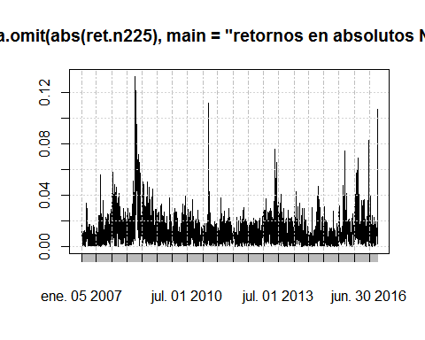

podemos observar que tanto en los retornos, sus cuadrados y en valores absolutos es notable los closters

par(mfrow=c(1,1))  
acf(na.omit(ret.n225,main="retornos N225"),lag.max = 500)

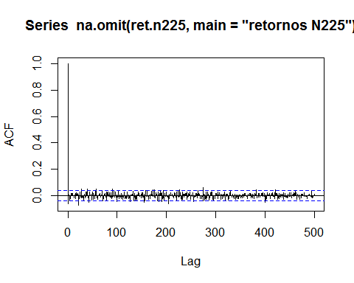

acf(na.omit(r.n225,main="retornos al cuadrado N225"),lag.max = 500)

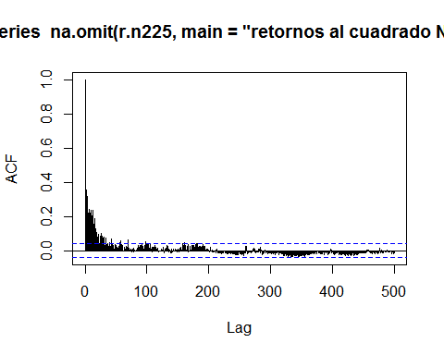

podemos observar significancia en lags alejados, se nota volatilidad por percistencia de autocorrelacisn la varianza puede estar condicionada a sus valores pasados lo que determina closters

umbral3 <- quantile(na.omit(ret.n225),.95)  
menor.umbr3<-as.numeric(ret.n225>umbral3)  
agrupa.rets3<-menor.umbr3  
as.ts(agrupa.rets3)

par(mfrow=c(1,1))  
plot(agrupa.rets3)

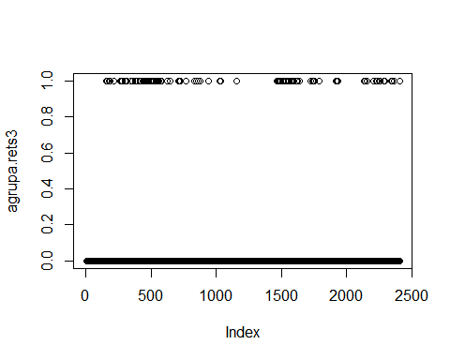 LOS VALORES SE AGLOMERAN

umb3<-function(IC){  
 umbral3 <- quantile(na.omit(ret.n225),IC)  
 menor.umbr3<-as.numeric(ret.n225>umbral3)  
 agrupa.rets3<-menor.umbr3  
 as.ts(agrupa.rets3)  
 par(mfrow=c(1,1))  
 plot(agrupa.rets3)  
}  
  
umb3(.99)

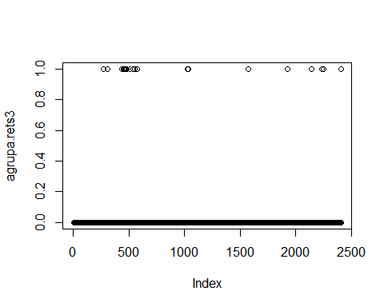

LOS VALORES SE AGLOMERAN

h:5 leptocurtosis

par(mfrow=c(1,1))  
plot(density(na.omit(ret.n225, main="Densidad de los retornos del N225")))  
z3<-seq(-5,5,len=1000)  
x3<-dnorm(z3,mean=mean(ret.n225,na.rm=T),sd=sd(ret.n225,na.rm=T))  
lines(z3,x3,col='red',lty=2,lwd=2)

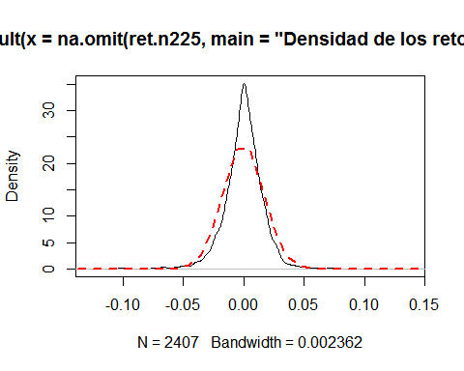

qq plot para determinar fat tails

w3<-na.omit(coredata(ret.n225))  
qqnorm(w3)  
qqline(w3,col='red',lty=2)

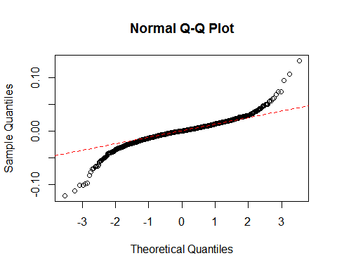

se observa informacisn a los extremos el cual es factor para tener colas anchas

# h:6 leverage efect

library(astsa)  
rets<-function(a){  
 b<-diff(log(Ad(a)))  
 return(b)  
}  
dato3<-na.omit(ret.n225)  
mas3<-apply.daily(dato3,function(a) max(a,0))  
menos3<-apply.daily(dato3,function(a) -min(a,0))  
abs3<-apply.daily(dato3,function(a) abs(a))  
lag2.plot(mas3,abs3,8)

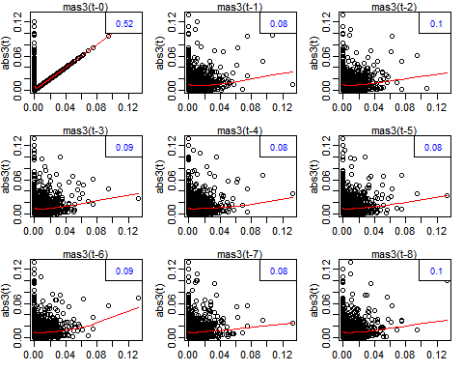

lag2.plot(menos3,abs3,8)

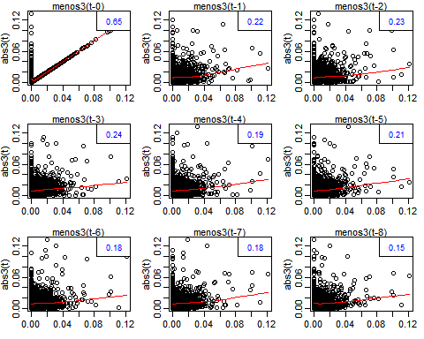

#choques negativos y psitivos son asimetricos, los positivos hacen que los #retornos varien menos que los negativos #justificaci??n:??Retornos se modelan mejor con ruido blanco debnil o fuerte? #Ruido blanco Fuerte #Ya que su funci??n de autocorrelaci?? de los retornos logaritmicos, # #no muestran significacien sus lags. #recoredemos que independencia nos indica no correlaci??, en el cual est?? no es el caso. #Con el Plot de la serie podemos ver como un valor elevado no sigue el comportamiento de su #valor o sus valores pasados, cae abruptamento como si fuera un arch sin tanta memoria.

# EVALUANDO HECHOS ESTILIZADOS PARA ^AEX

# h:1 precios de las acciones impredecibles

getSymbols("^AEX")

## [1] "AEX"

#generando variable  
aex<-get("AEX")  
#se seleccionan los precios ajustados  
aex<- Ad(aex)  
par(mfrow=c(2,1))  
ret.aex<-diff(log(aex))  
plot(ret.aex, main="retornos AEX")  
plot(aex, main="AEX")

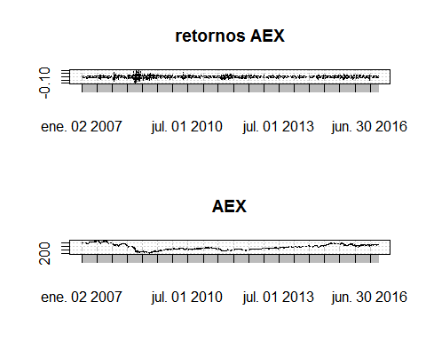

# h:2 retornos no correlacionado

par(mfrow=c(1,1))   
acf(na.omit(ret.aex))

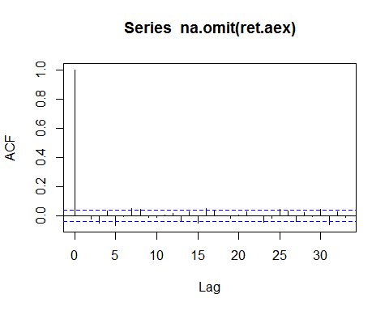

pacf(na.omit(ret.aex))

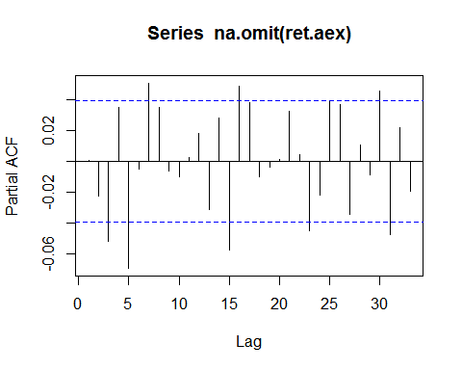

tsdisplay(ret.aex, lag.max = 20)

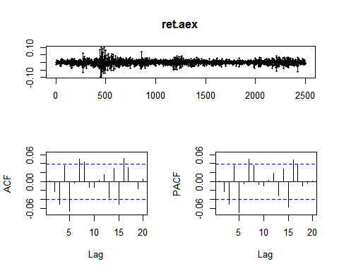

# h:3 retornos al cuadrado correlacionados

r.aex<-ret.aex^2   
par(mfrow=c(1,1))  
acf(na.omit(r.aex))

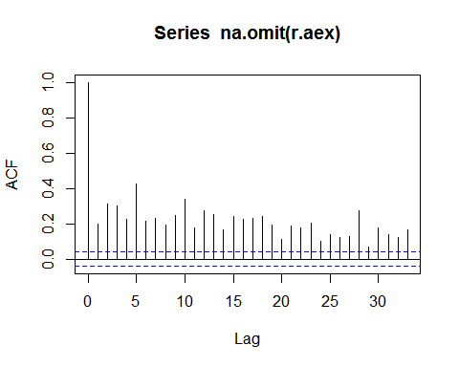

pacf(na.omit(r.aex))

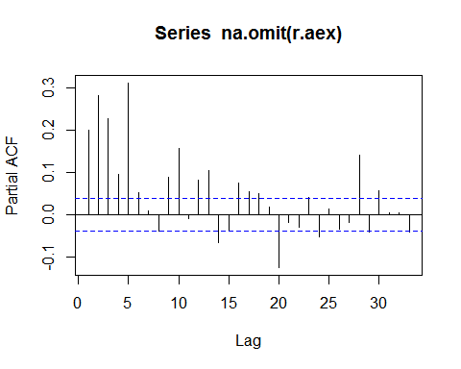

tsdisplay(na.omit(r.aex))

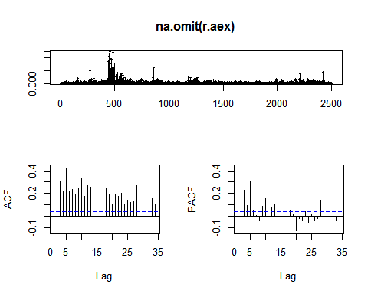

# h:4 closters de volatilidad

par(mfrow=c(1,1))  
plot(na.omit(ret.aex,main="retornos AEX"))

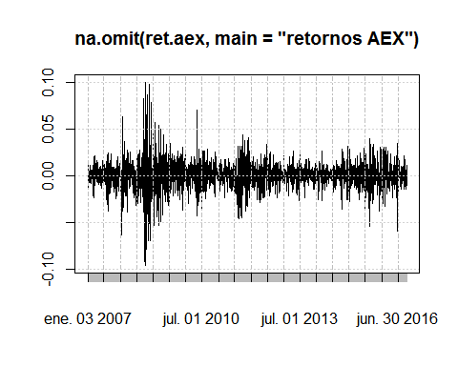

plot(na.omit(r.aex,main="retornos al cuadrado AEX"))

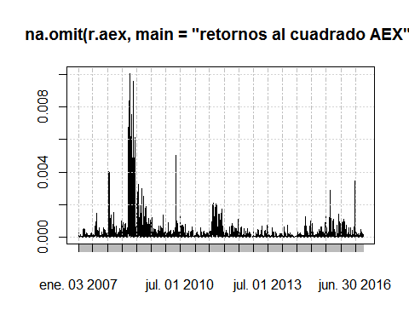

plot(na.omit(abs(ret.aex),main="retornos en absolutos AEX"))

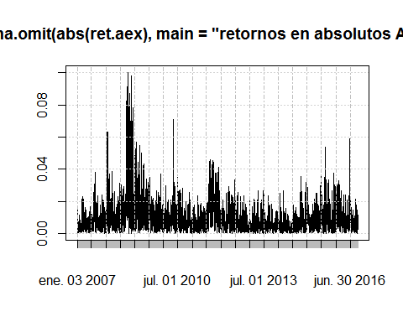

podemos observar que tanto en los retornos, sus cuadrados y en valores absolutos es notable los closters

par(mfrow=c(1,1))  
acf(na.omit(ret.aex,main="retornos AEX"),lag.max = 500)

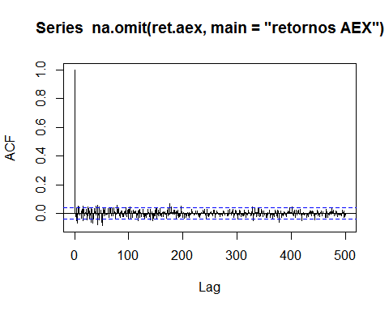

acf(na.omit(r.aex,main="retornos al cuadrado AEX"),lag.max = 500)

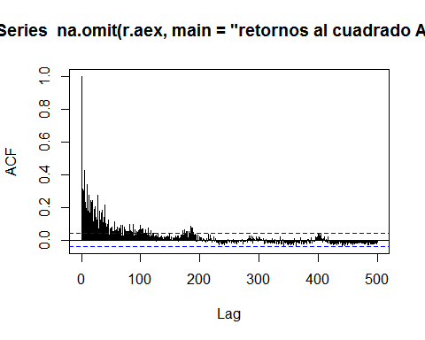 podemos observar significancia en lags alejados, se nota volatilidad por percistencia de autocorrelacisn #la varianza puede estar condicionada a sus valores pasados lo que determina closters

umbral4 <- quantile(na.omit(ret.aex),.95)  
menor.umbr4<-as.numeric(ret.aex>umbral4)  
agrupa.rets4<-menor.umbr4  
as.ts(agrupa.rets4)

par(mfrow=c(1,1))  
plot(agrupa.rets4)

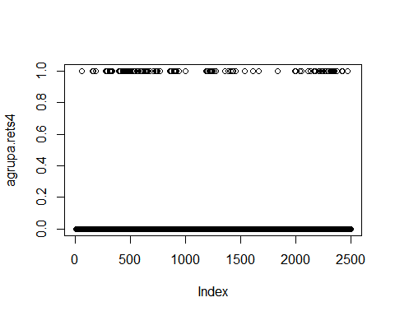

LOS VALORES SE AGLOMERAN

umb4<-function(x){  
 umbral4 <- quantile(na.omit(ret.aex),x)  
 menor.umbr4<-as.numeric(ret.aex>umbral4)  
 agrupa.rets4<-menor.umbr4  
 as.ts(agrupa.rets4)  
 par(mfrow=c(1,1))  
 plot(agrupa.rets4)  
}  
  
umb4(.99)

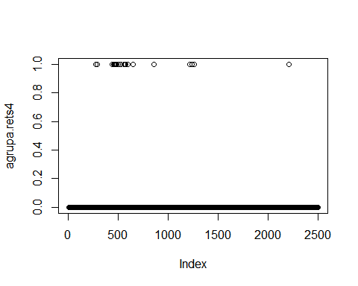

LOS VALORES SE AGLOMERAN h:5 leptocurtosis

par(mfrow=c(1,1))  
plot(density(na.omit(ret.aex, main="Densidad de los retornos del AEX")))  
z4<-seq(-5,5,len=1000)  
x4<-dnorm(z4,mean=mean(ret.aex,na.rm=T),sd=sd(ret.aex,na.rm=T))  
lines(z4,x4,col='red',lty=2,lwd=2)

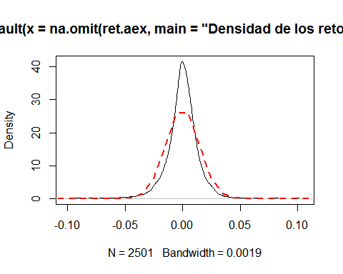 qq plot para determinar fat tails

w4<-na.omit(coredata(ret.aex))  
qqnorm(w4)  
qqline(w4,col='red',lty=2)

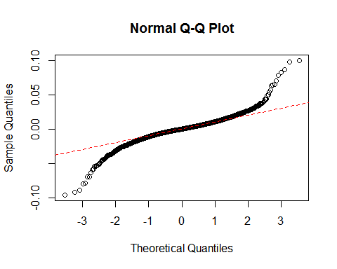

se observa informacisn a los extremos el cual es factor para tener colas anchas

h:6 leverage efect

library(astsa)  
rets<-function(a){  
 b<-diff(log(Ad(a)))  
 return(b)  
}  
dato4<-na.omit(ret.aex)  
mas4<-apply.daily(dato4,function(a) max(a,0))  
menos4<-apply.daily(dato4,function(a) -min(a,0))  
abs4<-apply.daily(dato4,function(a) abs(a))  
lag2.plot(mas4,abs4,8)

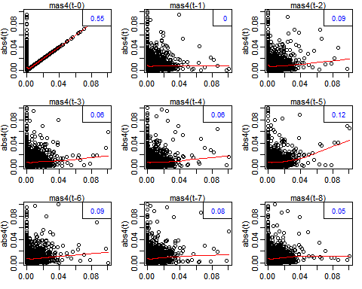

lag2.plot(menos4,abs4,8)

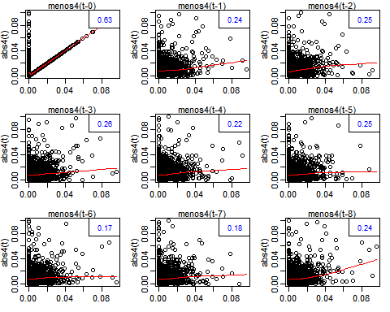

#choques negativos y psitivos son asimetricos, los positivos hacen que los #retornos varien menos que los negativos #justificaci??n:??Retornos se modelan mejor con ruido blanco debnil o fuerte? #Ruido blanco Debil #Ya que su funci??n de autocorrelaci?? de los retornos logaritmicos, # #muestran significacia en sus lags. #recoredemos que independencia nos indica no correlaci??, en el cual est?? no es el caso. #Con el Plot de la serie podemos ver como un valor elevado sigue el comportamiento de su #valor o sus valores pasados.

# EVALUANDO HECHOS ESTILIZADOS PARA MXX

# h:1 precios de las acciones impredecibles

getSymbols("^MXX")

## [1] "MXX"

#generando variable  
mxx<-get("MXX")  
#se seleccionan los precios ajustados  
mxx <- Ad(mxx)  
par(mfrow=c(1,1))  
ret.mxx<-diff(log(mxx))  
plot(ret.mxx, main="retornos MXX")

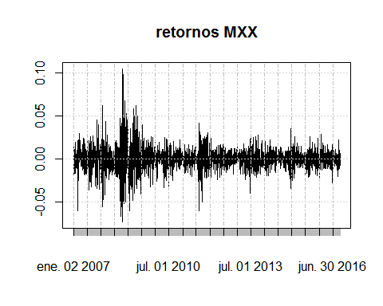

plot(mxx, main="MXX")

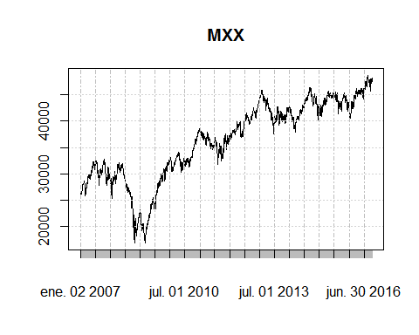 h:2 retornos no correlacionado

par(mfrow=c(1,1))  
acf(na.omit(ret.mxx))

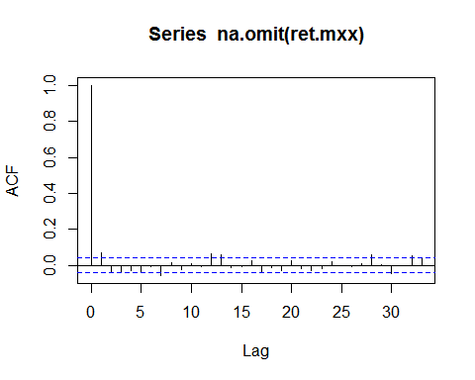

pacf(na.omit(ret.mxx))

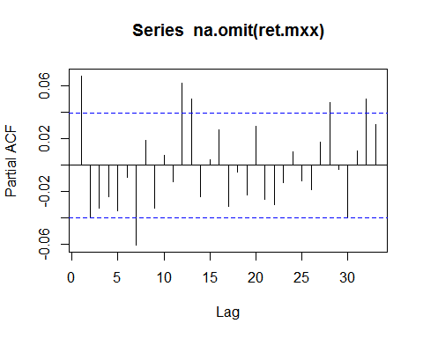

tsdisplay(ret.mxx, lag.max = 20)

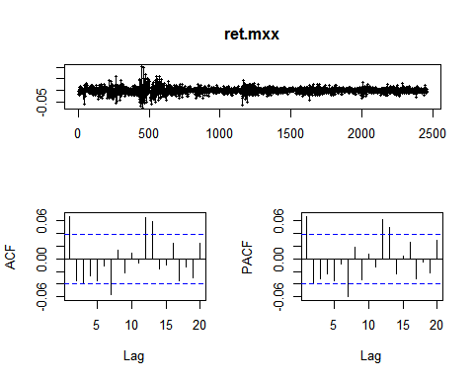 h:3 retornos al cuadrado correlacionados

par(mfrow=c(1,1))  
r.mxx<-ret.mxx^2   
acf(na.omit(r.mxx))

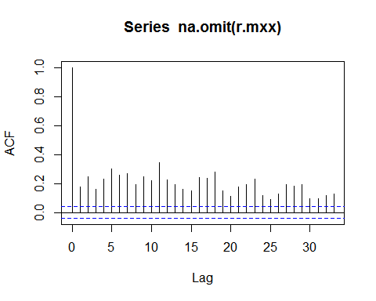

pacf(na.omit(r.mxx))

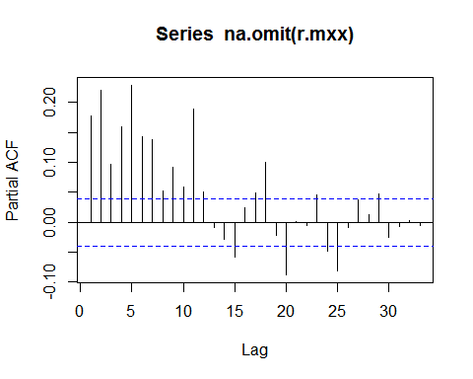

tsdisplay(na.omit(r.mxx))

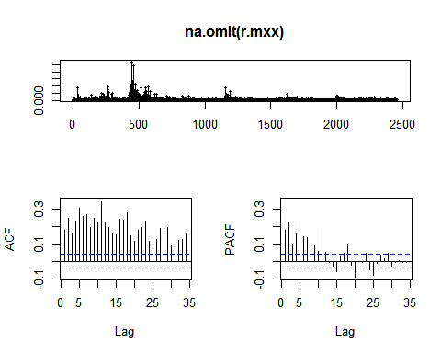

# h:4 closters de volatilidad

par(mfrow=c(1,1))  
plot(na.omit(ret.mxx,main="retornos MXX"))

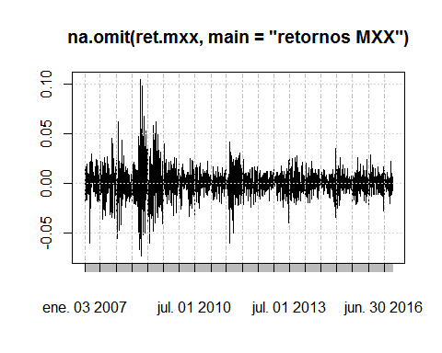

plot(na.omit(r.mxx,main="retornos al cuadrado MXX"))

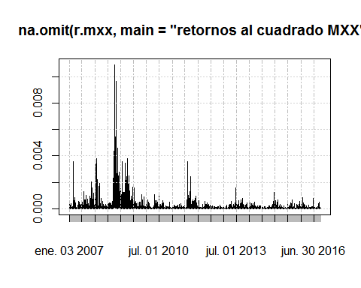

plot(na.omit(abs(ret.mxx),main="retornos en absolutos MXX"))

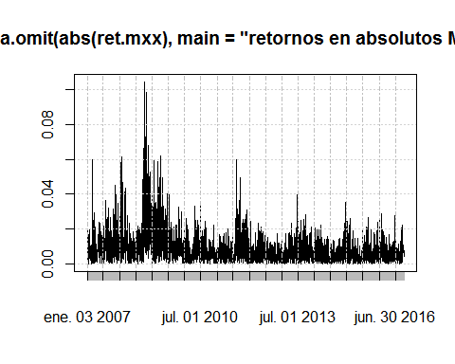

podemos observar que tanto en los retornos, sus cuadrados y en valores absolutos es notable los closters

par(mfrow=c(1,1))  
acf(na.omit(ret.mxx,main="retornos MXX"),lag.max = 500)

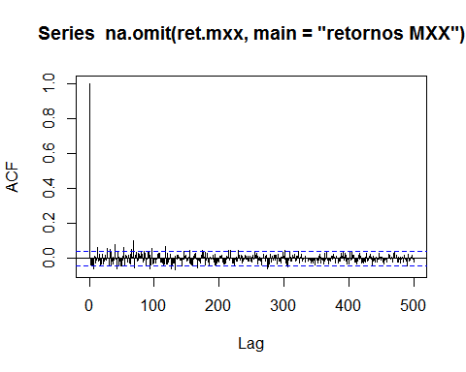

acf(na.omit(r.mxx,main="retornos al cuadrado MXX"),lag.max = 500)

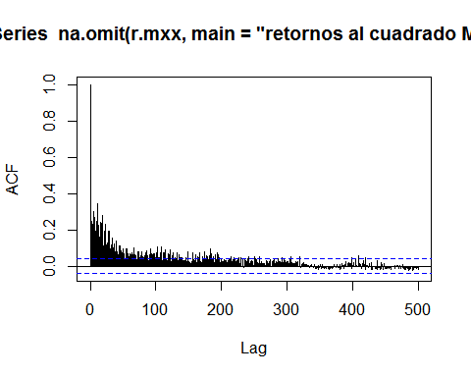 #podemos observar significancia en lags alejados, se nota volatilidad por percistencia de autocorrelacisn #la varianza puede estar condicionada a sus valores pasados lo que determina closters

umbral5 <- quantile(na.omit(ret.mxx),.95)  
menor.umbr5<-as.numeric(ret.mxx>umbral5)  
agrupa.rets5<-menor.umbr5  
as.ts(agrupa.rets5)

par(mfrow=c(1,1))  
plot(agrupa.rets5)

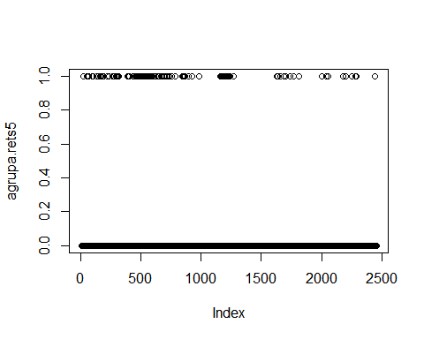

LOS VALORES SE AGLOMERAN

umb5<-function(x){  
 umbral5 <- quantile(na.omit(ret.mxx),x)  
 menor.umbr5<-as.numeric(ret.mxx>umbral5)  
 agrupa.rets5<-menor.umbr5  
 as.ts(agrupa.rets5)  
 par(mfrow=c(1,1))  
 plot(agrupa.rets5)  
}  
  
umb5(.99)

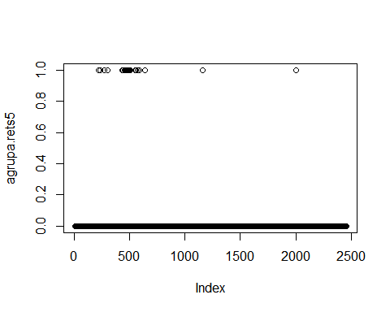

# h:5 leptocurtosis

par(mfrow=c(1,1))  
plot(density(na.omit(ret.mxx, main="Densidad de los retornos del MXX")))  
z5<-seq(-5,5,len=1000)  
x5<-dnorm(z5,mean=mean(ret.mxx,na.rm=T),sd=sd(ret.mxx,na.rm=T))  
lines(z5,x5,col='red',lty=2,lwd=2)

q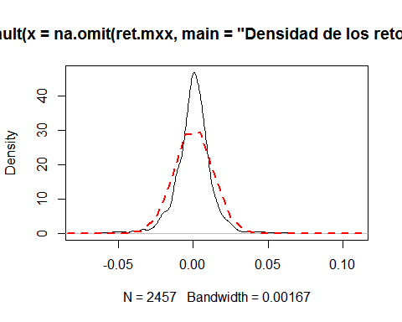

q plot para determinar fat tails

w5<-na.omit(coredata(ret.mxx))  
qqnorm(w5)  
qqline(w5,col='red',lty=2)

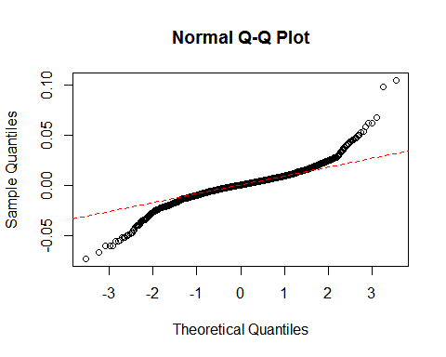

se observa informacisn a los extremos el cual es factor para tener colas anchas

# h:6 leverage efect

library(astsa)  
rets<-function(a){  
 b<-diff(log(Ad(a)))  
 return(b)  
}  
dato5<-na.omit(ret.mxx)  
mas5<-apply.daily(dato5,function(a) max(a,0))  
menos5<-apply.daily(dato5,function(a) -min(a,0))  
abs5<-apply.daily(dato5,function(a) abs(a))  
lag2.plot(mas5,abs5,8)

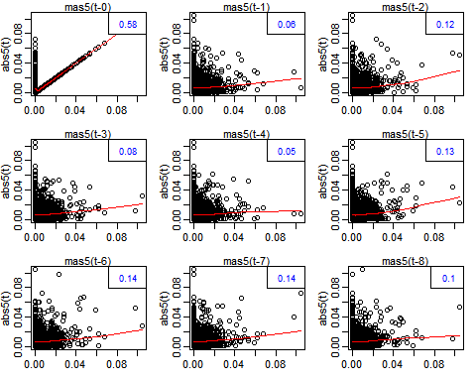

lag2.plot(menos5,abs5,8)

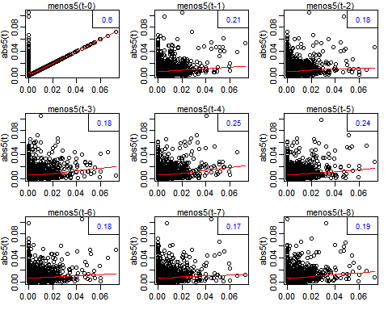

#choques negativos y psitivos son asimetricos, los positivos hacen que los #retornos varien menos que los negativos #justificaci??n:??Retornos se modelan mejor con ruido blanco debnil o fuerte? #Ruido blanco Debil #Ya que su funci??n de autocorrelaci?? de los retornos logaritmicos, # #muestran significacia en sus lags. #recoredemos que independencia nos indica no correlaci??, en el cual est?? no es el caso. #Con el Plot de la serie podemos ver como un valor elevado sigue el comportamiento de su #valor o sus valores pasados.

# EVALUANDO HECHOS ESTILIZADOS PARA FCHI

# h:1 precios de las acciones impredecibles

getSymbols("^FCHI")

## [1] "FCHI"

#generando variable  
fchi<-get("FCHI")  
#se seleccionan los precios ajustados  
fchi <- Ad(fchi)  
par(mfrow=c(1,1))  
ret.fchi<-diff(log(fchi))  
plot(ret.fchi, main="retornos FCHI")

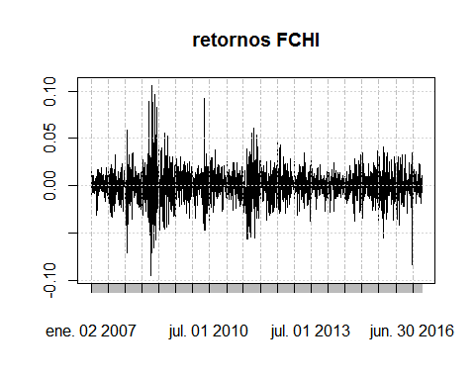

plot(fchi, main="FCHI")

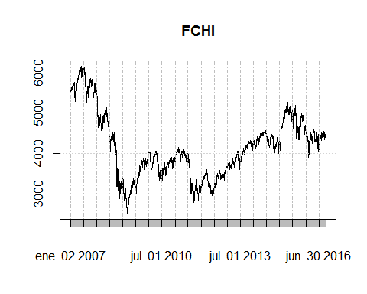

# h:2 retornos no correlacionado

par(mfrow=c(1,1))  
acf(na.omit(ret.fchi))

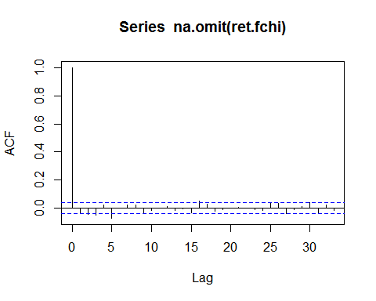

pacf(na.omit(ret.fchi))

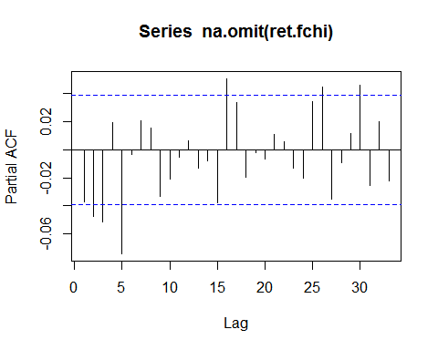

tsdisplay(ret.fchi, lag.max = 20)

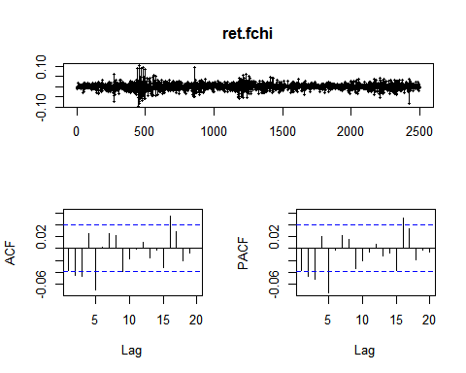

## h:3 retornos al cuadrado correlacionados

par(mfrow=c(1,1))  
r.fchi<-ret.fchi^2   
acf(na.omit(r.fchi))

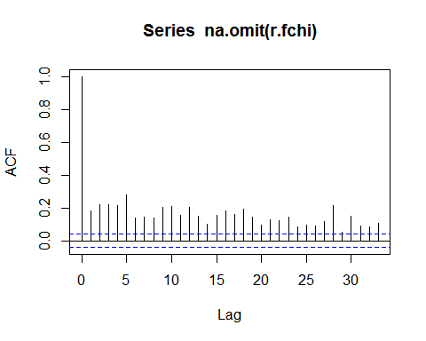

pacf(na.omit(r.fchi))

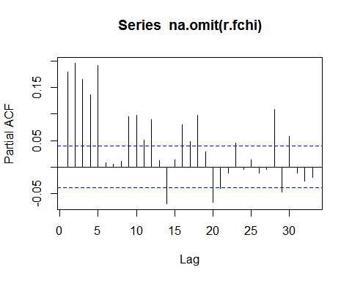

tsdisplay(na.omit(r.fchi))

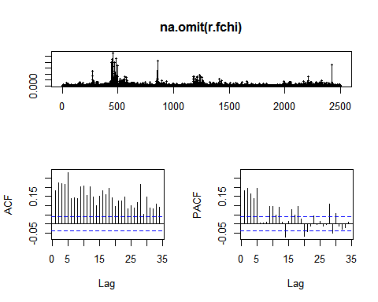

# h:4 closters de volatilidad

par(mfrow=c(1,1))  
plot(na.omit(ret.fchi,main="retornos FCHI"))

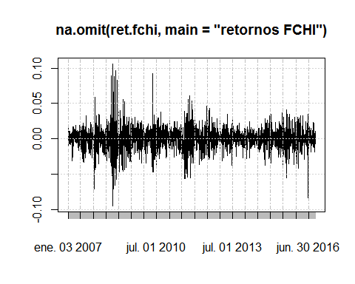

plot(na.omit(r.fchi,main="retornos al cuadrado FCHI"))

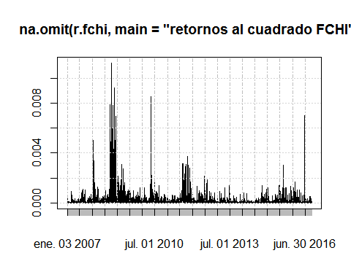

plot(na.omit(abs(ret.fchi),main="retornos en absolutos FCHI"))

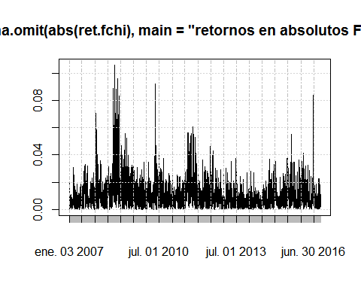

podemos observar que tanto en los retornos, sus cuadrados y en valores absolutos es notable los closters

par(mfrow=c(1,1))  
acf(na.omit(ret.fchi,main="retornos FCHI"),lag.max = 500)

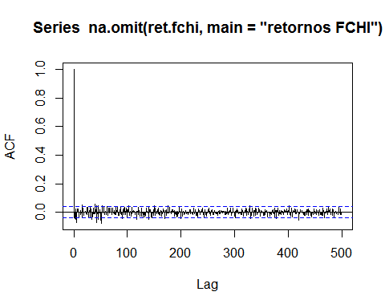

acf(na.omit(r.fchi,main="retornos al cuadrado FCHI"),lag.max = 500)

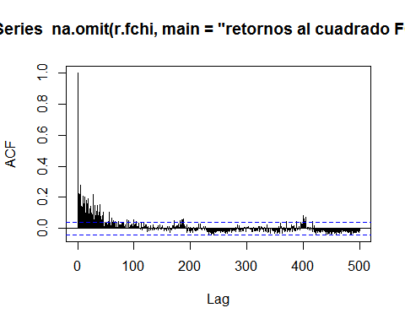 podemos observar significancia en lags alejados, se nota volatilidad por percistencia de autocorrelacisn #la varianza puede estar condicionada a sus valores pasados lo que determina closters

umbral6 <- quantile(na.omit(ret.fchi),.95)  
menor.umbr6<-as.numeric(ret.fchi>umbral6)  
agrupa.rets6<-menor.umbr6  
as.ts(agrupa.rets6)

par(mfrow=c(1,1))  
plot(agrupa.rets6)

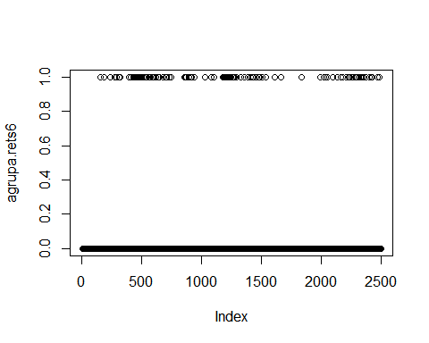LOS VALORES SE AGLOMERAN

umb6<-function(x){  
 umbral6 <- quantile(na.omit(ret.fchi),x)  
 menor.umbr6<-as.numeric(ret.fchi>umbral6)  
 agrupa.rets6<-menor.umbr6  
 as.ts(agrupa.rets6)  
 par(mfrow=c(1,1))  
 plot(agrupa.rets6)  
}  
  
umb6(.99)

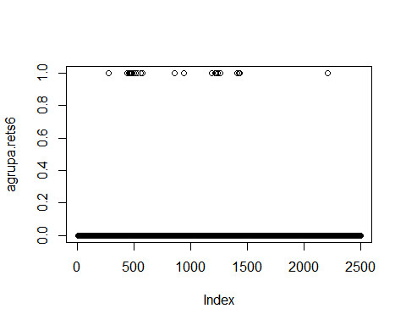

# h:5 leptocurtosis

par(mfrow=c(1,1))  
plot(density(na.omit(ret.fchi, main="Densidad de los retornos del FCHI")))  
z6<-seq(-5,5,len=1000)  
x6<-dnorm(z6,mean=mean(ret.fchi,na.rm=T),sd=sd(ret.fchi,na.rm=T))  
lines(z6,x6,col='red',lty=2,lwd=2)

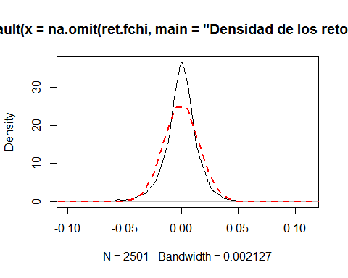

qq plot para determinar fat tails

w6<-na.omit(coredata(ret.fchi))  
qqnorm(w6)  
qqline(w6,col='red',lty=2)

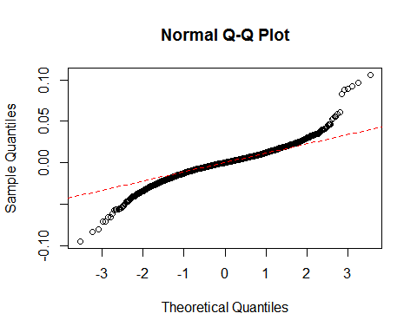

se observa informacisn a los extremos el cual es factor para tener colas anchas

h:6 leverage efect

library(astsa)  
rets<-function(a){  
 b<-diff(log(Ad(a)))  
 return(b)  
}  
dato6<-na.omit(ret.fchi)  
mas6<-apply.daily(dato6,function(a) max(a,0))  
menos6<-apply.daily(dato6,function(a) -min(a,0))  
abs6<-apply.daily(dato6,function(a) abs(a))  
lag2.plot(mas6,abs6,8)

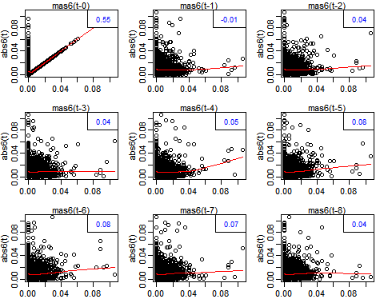

lag2.plot(menos6,abs6,8)

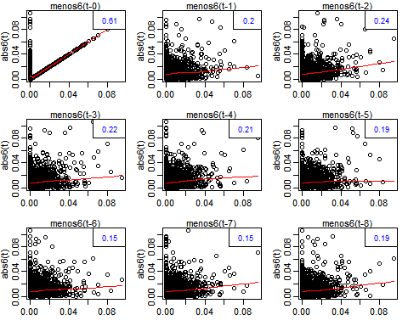

#choques negativos y psitivos son asimetricos, los positivos hacen que los #retornos varien menos que los negativos #justificaci??n:??Retornos se modelan mejor con ruido blanco debnil o fuerte? #Ruido blanco Debil #Ya que su funci??n de autocorrelaci?? de los retornos logaritmicos, # #muestran significacia en sus lags. #recoredemos que independencia nos indica no correlaci??, en el cual est?? no es el caso. #Con el Plot de la serie podemos ver como un valor elevado sigue el comportamiento de su #valor o sus valores pasados.

FIN EJERCICIO 1

## Especificaciones GARCH en R

require(rugarch)

## Loading required package: rugarch

## Loading required package: parallel

##   
## Attaching package: 'rugarch'

## The following object is masked from 'package:stats':  
##   
## sigma

## GARCH(1,1)

mod.med <- list(armaOrder = c(0, 0), include.mean = F)  
mod.var1 <- list(model = "sGARCH", garchOrder = c(1, 1))  
spec1 <- ugarchspec(variance.model = mod.var1,   
 mean.model = mod.med)  
spec1

##   
## *---------------------------------*  
## * GARCH Model Spec *  
## *---------------------------------*  
##   
## Conditional Variance Dynamics   
## ------------------------------------  
## GARCH Model : sGARCH(1,1)  
## Variance Targeting : FALSE   
##   
## Conditional Mean Dynamics  
## ------------------------------------  
## Mean Model : ARFIMA(0,0,0)  
## Include Mean : FALSE   
## GARCH-in-Mean : FALSE   
##   
## Conditional Distribution  
## ------------------------------------  
## Distribution : norm   
## Includes Skew : FALSE   
## Includes Shape : FALSE   
## Includes Lambda : FALSE

## GARCH(1,2)

mod.med <- list(armaOrder = c(0, 0), include.mean = F)  
mod.var2 <- list(model = "sGARCH", garchOrder = c(1, 2))  
spec2 <- ugarchspec(variance.model = mod.var2,   
 mean.model = mod.med)  
spec2

##   
## *---------------------------------*  
## * GARCH Model Spec *  
## *---------------------------------*  
##   
## Conditional Variance Dynamics   
## ------------------------------------  
## GARCH Model : sGARCH(1,2)  
## Variance Targeting : FALSE   
##   
## Conditional Mean Dynamics  
## ------------------------------------  
## Mean Model : ARFIMA(0,0,0)  
## Include Mean : FALSE   
## GARCH-in-Mean : FALSE   
##   
## Conditional Distribution  
## ------------------------------------  
## Distribution : norm   
## Includes Skew : FALSE   
## Includes Shape : FALSE   
## Includes Lambda : FALSE

## GARCH(2,1)

mod.med <- list(armaOrder = c(0, 0), include.mean = F)  
mod.var3 <- list(model = "sGARCH", garchOrder = c(2, 1))  
spec3 <- ugarchspec(variance.model = mod.var3,   
 mean.model = mod.med)  
spec3

##   
## *---------------------------------*  
## * GARCH Model Spec *  
## *---------------------------------*  
##   
## Conditional Variance Dynamics   
## ------------------------------------  
## GARCH Model : sGARCH(2,1)  
## Variance Targeting : FALSE   
##   
## Conditional Mean Dynamics  
## ------------------------------------  
## Mean Model : ARFIMA(0,0,0)  
## Include Mean : FALSE   
## GARCH-in-Mean : FALSE   
##   
## Conditional Distribution  
## ------------------------------------  
## Distribution : norm   
## Includes Skew : FALSE   
## Includes Shape : FALSE   
## Includes Lambda : FALSE

## ARCH(1)

mod.med <- list(armaOrder = c(0, 0), include.mean = F)  
mod.var4 <- list(model = "sGARCH", garchOrder = c(1, 0))  
spec4 <- ugarchspec(variance.model = mod.var4,   
 mean.model = mod.med)  
spec4

##   
## *---------------------------------*  
## * GARCH Model Spec *  
## *---------------------------------*  
##   
## Conditional Variance Dynamics   
## ------------------------------------  
## GARCH Model : sGARCH(1,0)  
## Variance Targeting : FALSE   
##   
## Conditional Mean Dynamics  
## ------------------------------------  
## Mean Model : ARFIMA(0,0,0)  
## Include Mean : FALSE   
## GARCH-in-Mean : FALSE   
##   
## Conditional Distribution  
## ------------------------------------  
## Distribution : norm   
## Includes Skew : FALSE   
## Includes Shape : FALSE   
## Includes Lambda : FALSE

## ARCH(2)

mod.med <- list(armaOrder = c(0, 0), include.mean = F)  
mod.var5 <- list(model = "sGARCH", garchOrder = c(2, 0))  
spec5 <- ugarchspec(variance.model = mod.var5,   
 mean.model = mod.med)  
spec5

##   
## *---------------------------------*  
## * GARCH Model Spec *  
## *---------------------------------*  
##   
## Conditional Variance Dynamics   
## ------------------------------------  
## GARCH Model : sGARCH(2,0)  
## Variance Targeting : FALSE   
##   
## Conditional Mean Dynamics  
## ------------------------------------  
## Mean Model : ARFIMA(0,0,0)  
## Include Mean : FALSE   
## GARCH-in-Mean : FALSE   
##   
## Conditional Distribution  
## ------------------------------------  
## Distribution : norm   
## Includes Skew : FALSE   
## Includes Shape : FALSE   
## Includes Lambda : FALSE

## IGARCH(1,1)

mod.med <- list(armaOrder = c(0, 0), include.mean = F)  
mod.var6 <- list(model = "iGARCH", garchOrder = c(1, 1))  
spec6 <- ugarchspec(variance.model = mod.var6,   
 mean.model = mod.med)  
spec6

##   
## *---------------------------------*  
## * GARCH Model Spec *  
## *---------------------------------*  
##   
## Conditional Variance Dynamics   
## ------------------------------------  
## GARCH Model : iGARCH(1,1)  
## Variance Targeting : FALSE   
##   
## Conditional Mean Dynamics  
## ------------------------------------  
## Mean Model : ARFIMA(0,0,0)  
## Include Mean : FALSE   
## GARCH-in-Mean : FALSE   
##   
## Conditional Distribution  
## ------------------------------------  
## Distribution : norm   
## Includes Skew : FALSE   
## Includes Shape : FALSE   
## Includes Lambda : FALSE

## Simulacisn con las especificaciones GARCH

require(rugarch)

GARCH(1,1)

par(mfrow=c(2,1))  
## Con Cuarto Momento Finito:  
prmtrs1 <- list(omega=1, alpha1 = 0.4, beta1 = 0.2)  
spec1 <- ugarchspec(variance.model = mod.var1,   
 mean.model = mod.med,   
 fixed.pars = prmtrs1)  
  
garch.sim1 <- ugarchpath(spec1, n.sim = 500)  
plot(garch.sim1, which = 2)  
  
## Sin Cuarto Momento Finito  
prmtrs1 <- list(omega=1, alpha1 = 0.6, beta1 = 0.2)  
spec1 <- ugarchspec(variance.model = mod.var1,   
 mean.model = mod.med,   
 fixed.pars = prmtrs1)  
  
garch.sim1 <- ugarchpath(spec1, n.sim = 500)  
plot(garch.sim1, which = 2)

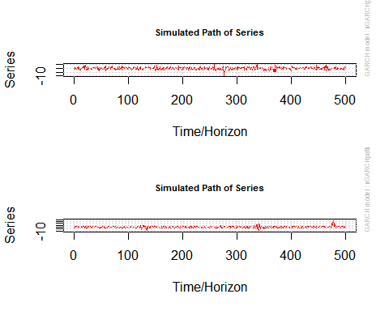

GARCH(1,2)

par(mfrow=c(1,1))  
prmtrs2 <- list(omega=1, alpha1 = 0.2, beta1 = 0.4, beta2 = 0.2)  
spec2 <- ugarchspec(variance.model = mod.var2,   
 mean.model = mod.med,   
 fixed.pars = prmtrs2)  
  
garch.sim2 <- ugarchpath(spec2, n.sim = 500)  
plot(garch.sim2, which = 2)

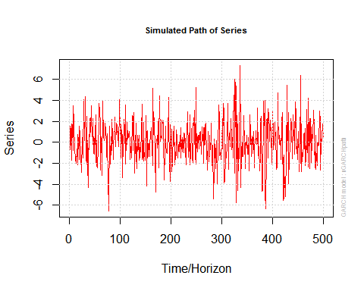

GARCH(2,1)

par(mfrow=c(1,1))  
prmtrs3 <- list(omega=1, alpha1 = 0.2, alpha2 = 0.23, beta1 = 0.5)  
spec3 <- ugarchspec(variance.model = mod.var3,   
 mean.model = mod.med,   
 fixed.pars = prmtrs3)  
  
garch.sim3 <- ugarchpath(spec3, n.sim = 500)  
plot(garch.sim3, which = 2)

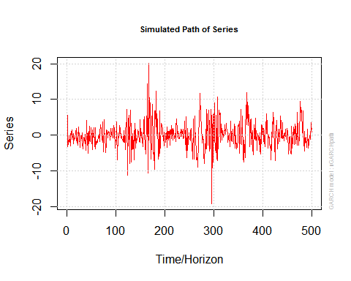

ARCH(1)

par(mfrow=c(2,1))  
# Con Cuarto Momento Finito  
prmtrs4 <- list(omega=1, alpha1 = 0.36)  
spec4 <- ugarchspec(variance.model = mod.var4,   
 mean.model = mod.med,   
 fixed.pars = prmtrs4)  
  
garch.sim4 <- ugarchpath(spec4, n.sim = 500)  
plot(garch.sim4, which = 2)  
  
# Sin Cuarto Momento Finito  
prmtrs4 <- list(omega=1, alpha1 = 0.8)  
spec4 <- ugarchspec(variance.model = mod.var4,   
 mean.model = mod.med,   
 fixed.pars = prmtrs4)  
  
garch.sim4 <- ugarchpath(spec4, n.sim = 500)  
plot(garch.sim4, which = 2)

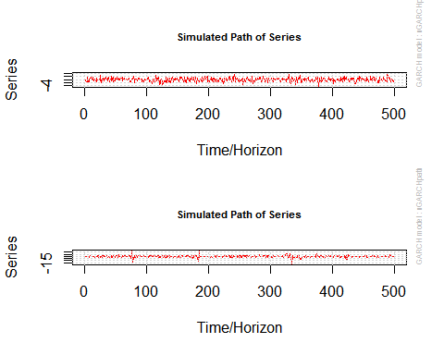

ARCH(2)

par(mfrow=c(2,1))  
# Con Cuarto Momento Finito  
prmtrs5 <- list(omega=1, alpha1 = 0.2, alpha2 = 0.5)  
spec5 <- ugarchspec(variance.model = mod.var5,   
 mean.model = mod.med,   
 fixed.pars = prmtrs5)  
  
garch.sim5 <- ugarchpath(spec5, n.sim = 500)  
plot(garch.sim5, which = 2)  
  
# Sin Cuarto Momento Finito  
prmtrs5 <- list(omega=1, alpha1 = 0.4, alpha2 = 0.5)  
spec5 <- ugarchspec(variance.model = mod.var5,   
 mean.model = mod.med,   
 fixed.pars = prmtrs5)  
  
garch.sim5 <- ugarchpath(spec5, n.sim = 500)  
plot(garch.sim5, which = 2)

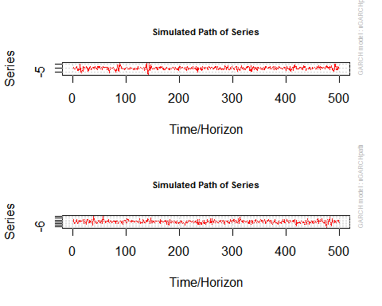

IGARCH(1,1)

par(mfrow=c(1,1))  
prmtrs6 <- list(omega=1, alpha1 = 0.9)  
spec6 <- ugarchspec(variance.model = mod.var6,   
 mean.model = mod.med,   
 fixed.pars = prmtrs6)  
  
garch.sim6 <- ugarchpath(spec6, n.sim = 500)  
plot(garch.sim6, which = 2)

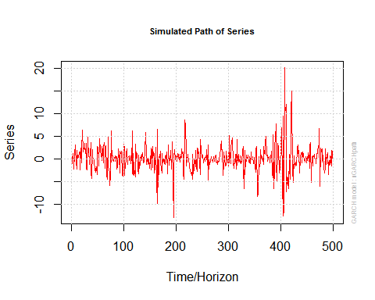

# Estacionariedad

# EJERCICIO 4

1

simula <- function(n.sim){  
 alpha <- rnorm(n.sim)  
 a<- log( alpha ^ 2 )  
 mu <- cumsum(a) / seq_along(a)  
 err.ind <- a - mu  
 err.total <- sum(err.ind^2)   
 sigma.n <- sqrt(err.total) / seq_along(a)  
 upper <- mu + 1.96*sigma.n  
 lower <- mu - 1.96*sigma.n  
 plot(mu, type = 'l', col = "blue")  
 lines(upper, col = "red")  
 lines(lower, col = "red")  
}  
simula(10000)

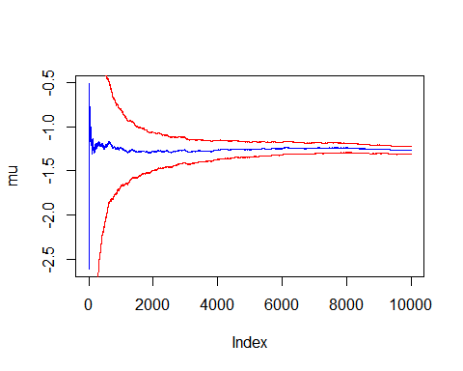

2

z<-rnorm(10^4)  
estim<-mean(2*z^2+.9)  
estim< 1

## [1] FALSE

decide<-function(n.sim,alpha,beta){  
 z<-rnorm(n.sim)  
 estim<-mean(alpha*z^2+beta)  
 estim< 1  
}  
decide(1000,.2,.3)

## [1] TRUE

CAMBIANDO VALORES Y ORDENES DEL GARCH

# SE PROGRAMA FUNCION EN EL CUAL SOLO SE DEBERA CAMBIAR EL ORDEN Y VALORES DEL GARCH Y SUS PARAMETROS

alpha=c(2,1)  
beta=c(0)  
garch_matrix<-function(alpha,beta){  
 renglones <- rbind(c(alpha*rnorm(1)^2, beta*rnorm(1)^2),   
 cbind(diag(1,length(alpha)-1,length(beta)),  
 diag(0,length(alpha)-1,length(alpha))),  
 c(alpha, beta), cbind(diag(0,length(beta)-1,length(alpha)),  
 diag(1,length(beta)-1,length(beta))))  
 A <- matrix(renglones, nrow = length(alpha)+length(beta))  
}  
garch_matrix(alpha,beta)

matrices <- rerun(500, garch_matrix(alpha, beta))  
prods <- accumulate(matrices, `%*%`)   
normas <- map_dbl(prods, norm)  
lyapunov <- log(normas) / seq_along(normas)  
plot(lyapunov, type = "l")

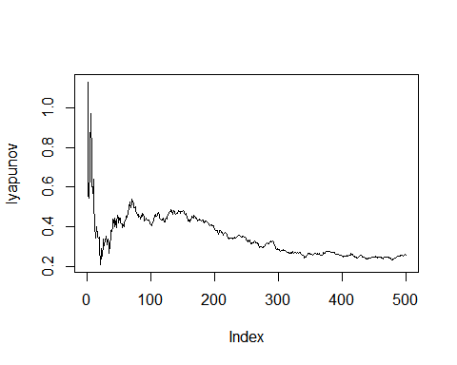

El resultado del lyapunov varía según el modelo que se analice, notamos que para 500 simulaciones el valor tiende a estar entre 02 y .3.

Momentos superiores

# EJERCICIO4

1

Nota mu4 es una variable aletoria y su cuarto momento es 3

mom.cuatro<-function(mu4,alpha,beta,w) {  
 estim<-mu4*((w^2*(1-alpha+beta))/((1-alpha-beta)*(1-mu4)*alpha^2-beta^2-2*alpha*beta))  
 estim<-alpha+beta  
 mu4>0 & estim!=1 & w!=0  
}  
  
mom.cuatro(3,.2,.8,2)

## [1] FALSE

EL metodo montecarlo te daran valores que convergan por lo tanto en cuanto mas elevada sea la simulacion los valores convergen podriendo violar las restricci??nes.

FIN DEL 1

# 2

library(purrr)  
alpha<-c(.1,.3)  
beta<-c(.2,.5)  
  
garch_matrix<-function(alpha,beta){  
 renglones <- rbind(c(alpha*rnorm(1)^2, beta*rnorm(1)^2),   
 cbind(diag(1,length(alpha)-1,length(beta)),  
 diag(0,length(alpha)-1,length(alpha))),  
 c(alpha, beta), cbind(diag(0,length(beta)-1,length(alpha)),  
 diag(1,length(beta)-1,length(beta))))  
 A <- matrix(renglones, nrow = length(alpha)+length(beta))  
 A.2 <- kronecker(A,A)  
}  
  
matrices <- rerun(500, garch_matrix(alpha, beta))  
prods <- accumulate(matrices, `%*%`)   
normas <- map_dbl(prods, norm)  
a<- log(normas) / seq_along(normas)  
plot(a)

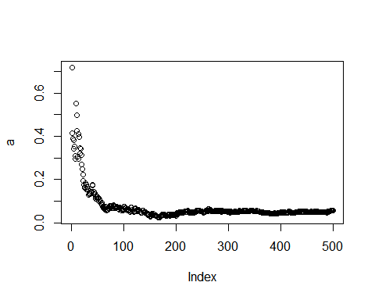

rho <- max(abs(eigen(garch_matrix(alpha, beta))$values))  
rho

## [1] 1.215237

si llevas al limite la la esperanza de las sumo de los productor (kronecker) tiende a cero, lo que equivale a un radio espectral menor a uno.

No es menor a uno el radio espectral dado el modelo.

# FIN